РАЗВЛЕЧЕНИЕ Что растет на грядке?

Птицы стаями летят,
Грустно: дождь и листопад.
Ветер тучи в небе носит,
Потому что это … (осень).

Осень - славная пора,
Любит осень детвора.
В огороде – урожай.
Все что хочешь собирай!
Огурцы и помидоры,
Есть морковка и салат,
Лук на грядке, перец сладкий
И капусты целый ряд.

Осенью созревает урожай. И люди, и звери делают запасы на зиму. Сегодня мы с вами отправимся в путешествие и узнаем, что выросло осенью на огороде.

Ну что поедем? Садитесь ребята на машину. Поехали. (дети шагают «топотушками»)
На машине ехали, в огород приехали.
Трр! Стоп! Разворот! Выходи, народ!

Приехали в огород к бабушке-старушке, веселой говорушке. Позовем ее! (зовут).

Из домика выходит старушка.

Старушка: Здравствуйте гости дорогие! Огород мой посмотреть приехали? Проходите, загадки отгадайте: что у меня в огороде растет.
(Загадывает детям загадки, дети отгадывают их)

- Как на моей грядке
Выросли загадки –
Крепкие, зеленые,
Хороши – соленые. (огурцы)

- На этой грядке – желтые загадки.
Круглый бок, желтый бок,
Растет на грядке колобок.
Врос он в землю крепко.
Что это? (репка)

- А на этой грядке – горькие загадки.
Тридцать три одежки, все без застежки,
Кто их раздевает, тот слезы проливает. (лук)

- На крайней грядке – длинные загадки.
Над землей трава,
Под землей – оранжевая голова.
На ощупь очень гладкая,
На вкус, как сахар, сладкая. (морковь)

(детям). Все загадки отгадали, молодцы!
Сколько разных овощей
Спорят: кто кого важней?

(Дети подготовительной группы)

Морковь:
Вы ответьте мне по чести,
В вашей не нуждаюсь лести.
Главный овощ я – морковка!
В ротик прыгаю я ловко!
Содержу я витамин,
Очень нужный каротин.
Чеснок:
Не хвались ты каротином,
Я от гриппа и ангины,
От простуды, разной хвори,
Съешь меня – не будет боли!
Свекла:
Чесноку не верьте, дети,
Самый горький он на свете.
Я – свеколка, просто диво,
Так румяна и красива!
Будешь свеколкой питаться,
Кровь вся будет
очищаться.
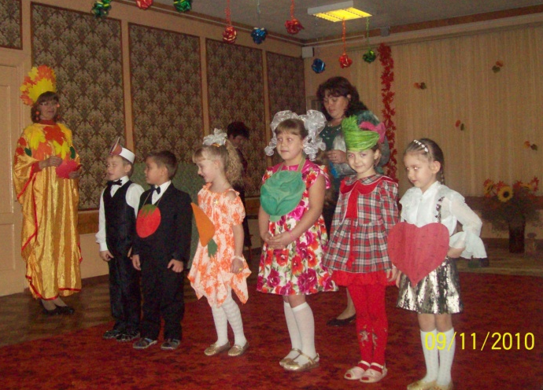

Морковь (презрительно):
Очищается вся кровь!
Главный овощ я – морковь!
Вот и огурец – пострел
К нам нежданно подоспел.
Огурец:
Что? Огурчик вам не нужен?
Без него ну что за ужин?
Ив рассольник, и в салат,
Огуречку каждый рад!
Капуста:
Я – капуста, всех толщей!
Без меня не будет щей.
Борщ, салат, и винегрет
Любят кушать на обед.
И при том учтите дети,
Главный овощ я в диете!

Помидор:
Вы кончайте глупый спор,
Всех главнее – помидор.
Раскрасавец хоть куда,
Я не овощ – я звезда!

- Ребята, так кто же всех главней из овощей?
Все овощи важны и нужны. В них много витаминов необходимых для роста и развития детей. Поэтому всех их нужно кушать, чтобы вырасти здоровыми, сильными, красивыми.

- Бабушка-старушка, а мы стихи знаем про овощи, сейчас мы тебе их прочтем!

По таинственным законам,
Не понятным до сих пор,
Огурец растет зеленым,
Рядом красный помидор,
Баклажаны синие
Рядом с желтой дынею,
А земля черным-черна,
А земля для всех одна.
( О.Бундур)

Что растет на нашей грядке?
Огурцы, горошек сладкий,
Помидоры и укроп
Для приправы и для проб.
Есть редиска и салат –
Наша грядка просто клад!
( Е.Коркина)

Старушка: Хорошие стихи, молодцы! В хоровод вставайте, песню запевайте!

Дети исполняют песню «Огородная-хороводная» сопровождая пение движениями.

- Есть у нас огород
Там своя морковь растет.
Вот такой ширины,
Вот такой вышины!
- Ты морковь, сюда спеши,
Ты немного попляши,
А потом не зевай
И в корзину полезай.
- Есть у нас огород
Там зеленый лук растет.
Вот такой ширины,
Вот такой вышины!
- Ты, лучок, сюда спеши,
Ты немного попляши,
А потом не зевай
И в корзину полезай.
- Есть у нас огород
И капуста там растет.
Вот такой ширины,
Вот такой вышины!
- Ты, капуста, к нам спеши,
Ты немного попляши,
А потом не зевай
И в корзину полезай.
- Есть у нас грузовик
Он не мал , не велик.
Вот такой ширины,
Вот такой вышины!

- Ты шофер, сюда спеши,
Ты немного попляши,
А потом не зевай
И в корзину полезай.

Описание движений.
Куплеты 1,3,5,7. дети идут по кругу и поют. Стоя на месте, разводят руки, а затем поднимают их вверх.
Куплеты 2,4,6,8. стоя на месте, негромко хлопают в ладоши. Морковь, Лук, Капуста, Шофер вбегают в круг (каждый на свой куплет), пляшут и возвращаются в хоровод.

Старушка: Помогите мне овощи с грядки убрать!

(Проводится игра – эстафета «Перевези овощи в тележке»).

Старушка: Спасибо ребята, за помощь, за песни стихи. Вот вам подарок осенний – корзина овощей.
Спасибо тебе, старушка – веселушка! Поедем дальше!
Дети едут в группу. Там они рассматривают овощи в корзинке, которую им подарила старушка.
Воспитатель предлагает приготовить из овощей какое-нибудь блюдо.
Что необходимо сделать вначале? (сварить овощи, почистить, порезать).
Чтобы приготовить винегрет необходима помощь взрослых. Приглашаем к себе детей подготовительной группы, чтобы они помогли нарезать овощи.

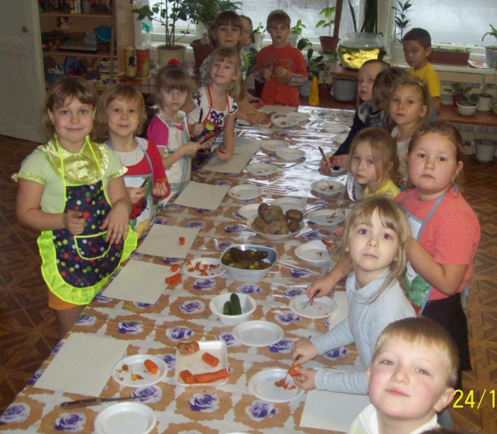
Дети подготовительной группы готовят салат, приносят малышам и все вместе пробуют витаминный винегрет.

